**Wydział Finansów i Zarządzania**

Kierunek: Informatyka

**Dominik Blicharz**

**Daniel Kotoski**

**Projekt testów automatycznych strony internetowej automationpractice.com /Selenium IDE**

Wrocław 2022

**Spis treści:**

**Wstęp** 3

**Rozdział I Plan testów oprogramowania** 4

**Rozdział II Projekt przypadków testowych i wykonanie testów automatycznych** 6

**Rozdział III Raport błedów oprogramowania po wykonanych testach.** 19

**Zakończenie** 21

**Spis tabel:** 22

**Spis rysunków:** 22

# **Wstęp**

Testy oprogramowania odgrywają bardzo ważną rolę podczas tworzenia oprogramowania. Dają informacje zwrotne programistom w jakim aspekcie wymagane jest wprowadzenie poprawek, optymalizacji w oprogramowaniu.

Projekt grupowy ma na celu przetestowanie aplikacji internetowej http://automationpractice.com/ i zasymulowanie pracy w grupie.

Projekt grupowy składa się z trzech rozdziałów, wstępu oraz zakończeniu.

Pierwszy rozdziała został poświęcony został planowi testów oprogramowania przedstawieniu składu zespołu i wyjaśnieniu jakie obszary aplikacji zostaną poddane testom oprogramowania

W kolejnym rozdziale zostały przedstawione przypadki testowe automatycznych testów oprogramowania i ich wykonanie.

W ostatnim rozdziale został przedstawiony raport z testów oprogramowania w którym w szczegółowy sposób przedstawiono wyniki testów automatycznych.

Podczas pracy przy projekcie zespołowym wykorzystano narzędzia takie jak Selenium IDE do zarejestrowania i wykonania testów automatycznych. Trello do zarządzania pracą zespołu. GitHub do archiwizacji projektu testów automatycznych.

## **Rozdział I Plan testów oprogramowania**

Zakres testów oprogramowania:

* Sprawdzenie działania podstrony Skontaktuj się z nami
* Działanie podstrony do logowania użytkownika
* Sprawdzenie działania rejestracji nowego użytkownika

Przedmiot testów oprogramowania:

Przedmiotem testów oprogramowania jest strona testowa http://automationpractice.com/index.php

Środowisko testowe:

Przeprowadzone testy będą wykonane w środowisku testowym:

* Stacja robocza z zainstalowanym Win 10
* Przeglądarka internetowa Chrome w wersji 100.0.4896.127
* Selenium IDE jako program do automatyzacji testów oprogramowania
* Strona internetowa http://automationpractice.com/index.php
* Oprogramowanie do zarządzania zadaniami Trello.com

**Rysunek 1Trello.com**

Źródło: Zdjęcie własne

Skład zespołu:

W skład zespołu wchodzą dwie osoby

* Dominik Blicharz

Obszar do przetestowania: Logowanie i Rejestracja

* Daniel Kotoski

Obszar do przetestowania: Logowanie i Skontaktuj się z nami

Raport z testów oprogramowania :

Po zakończeniu testów zostanie przedstawiony raport z testów oprogramowania z wyszczególnionymi sekcjami, które zostały przetestowane.

## **Rozdział II Projekt przypadków testowych i wykonanie testów automatycznych**

**Tabela 1. Spis automatycznych przypadków testowych**

|  |  |
| --- | --- |
| **ID** | **Przypadki testowe** |
| 1 | Logowanie do konta bez podania loginu ani hasła |
| 2 | Logowanie do konta błędnym adresem email i prawidłowym hasłem |
| 3 | Logowanie do konta podając login dużymi literami |
| 4 | Logowanie do konta prawidłowym emailem bez podania hasła |
| 5 | Logowanie do konta prawidłowym emailem i błędnym hasłem |
| 6 | Logowanie do konta prawidłowym hasłem bez wpisanego loginu |
| 7 | Logowanie do konta prawidłowym hasłem i loginem |
| 8 | Próba rejestracji użytkownika bez podania adresu Email |
| 9 | Próba rejestracji użytkownika podając nieprawidłowy adres email |
| 10 | Rejestracja użytkownika |
| 11 | Sprawdzenie możliwości wysłania wiadomości podając tylko Subject Heading |
| 12 | Sprawdzenie możliwości wysłania wiadomości podając tylko Subject Heading i podanie adresu email |
| 13 | Sprawdzenie możliwości wysłania wiadomości podając tylko Subject Heading, adres email, Order reference |
| 14 | Sprawdzenie możliwości wysłania wiadomości podając tylko Subject Heading, email, Order reference i Message |
| 15 | Sprawdzenie możliwości zarejestrowania tego samego adresu Email |
| 16 | Sprawdzenie przypomnienia hasła bez podania adresu email |
| 17 | Sprawdzenie przypomnienia hasła podając błędny adres email |
| 18 | Sprawdzenie przypomnienia hasła podając niezarejestrowany adres email |
| 19 | Sprawdzenie przypomnienia hasła podając zarejestrowany adres |
| 20 | Sprawdzenie wylogowania użytkownika po cofnięciu karty w przeglądarce |
| 21 | Wylogowanie użytkownika |

Źródło: Opracowanie własne.

Wykonanie automatycznych testów przy pomocy Selenium IDE:

**Logowanie użytkownika:**

**ID1 Logowanie do konta bez podania loginu ani hasła:**

Ten test ma za zadanie sprawdzić czy istnieje zalogowanie użytkownika bez podania żadnego loginu ani hasła. Po wykonaniu testu automatycznego został wyświetlony komunikat o braku loginu i hasła. Test przeszedł pomyślnie

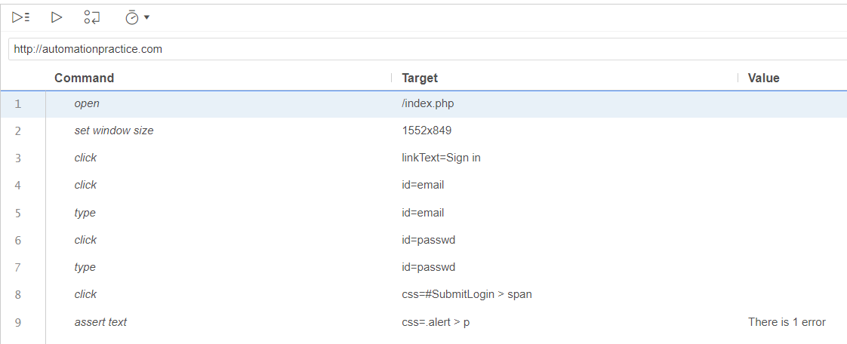**Rysunek 2. Logowanie do konta bez podania loginu ani hasła*.***

Źródło: Zdjęcie własne.

**ID2** **Logowanie do konta błędnym adresem email i prawidłowym hasłem:**

Ten test ma za zadanie sprawdzić czy istnieje możliwość zalogowania użytkownika podając nieprawidłowy adres email przy podaniu prawidłowego hasła. Po wykonaniu testu otrzymujemy informację o tym że email albo hasło są nieprawidłowe. Test przeszedł pomyślnie.

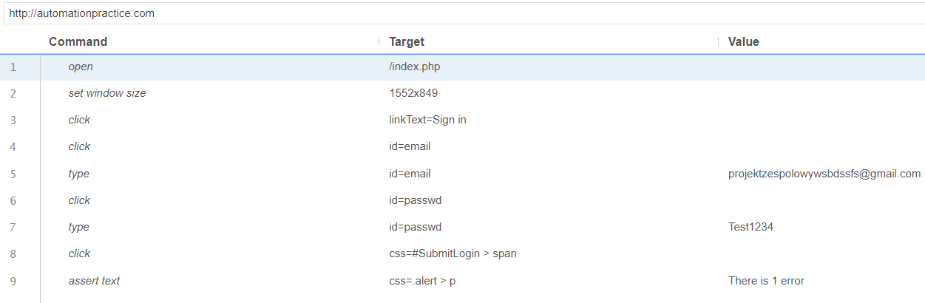

**Rysunek 3. Logowanie do konta błędnym adresem email i prawidłowym hasłem**

Źródło: Zdjęcie własne.

**ID3 Logowanie do konta podając email dużymi literami z prawidłowym hasłem:**

Ten test ma za zadanie sprawdzić czy istnieje możliwość zalogowania użytkownika podając jego prawidłowy login ale napisany dużymi literami. Po wykonaniu testu dostajemy informację że login lub hasło są nieprawidłowe. Test przeszedł pomyślnie.

**Rysunek 4. Logowanie do konta podając email dużymi literami z prawidłowym hasłem**

Źródło: Zdjęcie własne.

**ID4 Logowanie do konta prawidłowym emailem bez podania hasła:**

Ten test ma za zadanie sprawdzenie czy istnieje możliwość zalogowania użytkownika który podał prawidłowy adres email ale nie wpisał hasła. Po wykonaniu testu dostajemy informację że email lub hasło są nieprawidłowe. Test przeszedł pomyślnie.

**Rysunek 5. Logowanie do konta prawidłowym emailem bez podania hasła**

Źródło: Zdjęcie własne.

**ID5 Logowanie do konta prawidłowym emailem i błędnym hasłem:**

Ten test ma za zadanie sprawdzenie czy istnieje możliwość zalogowania użytkownika który podał prawidłowy adres email ale wpisał błędne hasła. Po wykonaniu testu dostajemy informację że email lub hasło są nieprawidłowe. Test przeszedł pomyślnie.

**Rysunek 6. Logowanie do konta prawidłowym emailem i błędnym hasłem**

Źródło: Zdjęcie własne.

**ID6 Logowanie do konta prawidłowym hasłem bez wpisanego loginu**:

Ten test ma za zadanie sprawdzenie czy istnieje możliwość zalogowania użytkownika który nie podał adresu email ale podał prawidłowe hasło. Po wykonaniu testu dostajemy informację że email lub hasło są nieprawidłowe. Test przeszedł pomyślnie.

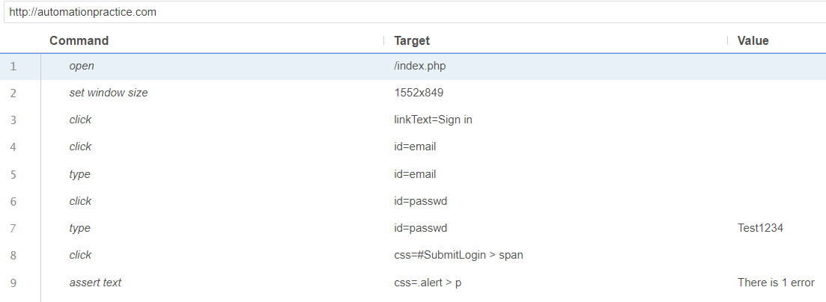

**Rysunek 7. Logowanie do konta prawidłowym hasłem bez wpisanego loginu**

Źródło: Zdjęcie własne.

**ID7 Logowanie do konta prawidłowym hasłem i loginem:**

Ten test ma za zadanie sprawdzenie czy istnieje możliwość zalogowania użytkownika który podał prawidłowy adres email i hasło. Po wykonaniu testu dostajemy informację że użytkownik został zalogowany prawidłowo. Test przeszedł pomyślnie.

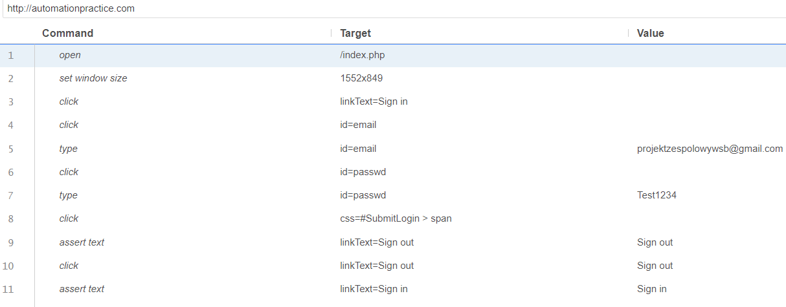

**Rysunek 8. Logowanie do konta prawidłowym hasłem i loginem**

Źródło: Zdjęcie własne.

**ID16 Sprawdzenie przypomnienia hasła bez podania adresu email:**

Ten test ma na celu sprawdzenie czy istnieje wysłanie email który umożliwi zmianę hasła bez podania adresu email zarejestrowanego konta użytkownika. Po wykonaniu testu dostajemy komunikat, że nie podaliśmy adresu email. Test przebiegł pomyślnie.

**Rysunek 9. Sprawdzenie przypomnienia hasła bez podania adresu email**

Źródło: Zdjęcie własne.

**ID17 Sprawdzenie przypomnienia hasła podając błędny adres email:**

Ten test ma na celu sprawdzenie czy istnieje możliwość wysłania przypomnienia hasła na adres email, który został podany w nieprawidłowym formacie(np. brak ‘@’). Po wykonaniu testu dostajemy informacje że adres email jest nieprawidłowy.

**Rysunek 10. Sprawdzenie przypomnienia hasła podając błędny adres email**

Źródło: Zdjęcie własne.

**ID18 Sprawdzenie przypomnienia hasła podając niezarejestrowany adres email:**

Ten test ma na celu sprawdzenie czy istnieje możliwość wysłania przypomnienia hasła na adres email, który nie został zarejestrowany. Po wykonaniu testu dostajemy informacje że podany adres email nie jest zarejestrowany.

**Rysunek 11. Sprawdzenie przypomnienia hasła podając niezarejestrowany adres email**

Źródło: Zdjęcie własne.

**ID19 Sprawdzenie przypomnienia hasła podając zarejestrowany adres:**

Ten test ma na celu sprawdzenie czy istnieje możliwość zresetowania hasła podając adres email zarejestrowanego użytkownika. Po wykonaniu testu dostajemy informację że hasło użytkownika zostało zresetowane. Test przebiegł pomyślnie.

**Rysunek 12. Sprawdzenie przypomnienia hasła podając zarejestrowany adres**

Źródło: Zdjęcie własne.

**ID20 Sprawdzenie wylogowania użytkownika po cofnięciu karty w przeglądarce:**

Ten test ma na celu sprawdzenie czy użytkownik został poprawnie wylogowany po naciśnięciu przycisku wyloguj cofnięciu karty i odświeżeniu jej. Po wykonaniu testu widzimy że użytkownik został wylogowany. Test przebiegł pomyślnie.

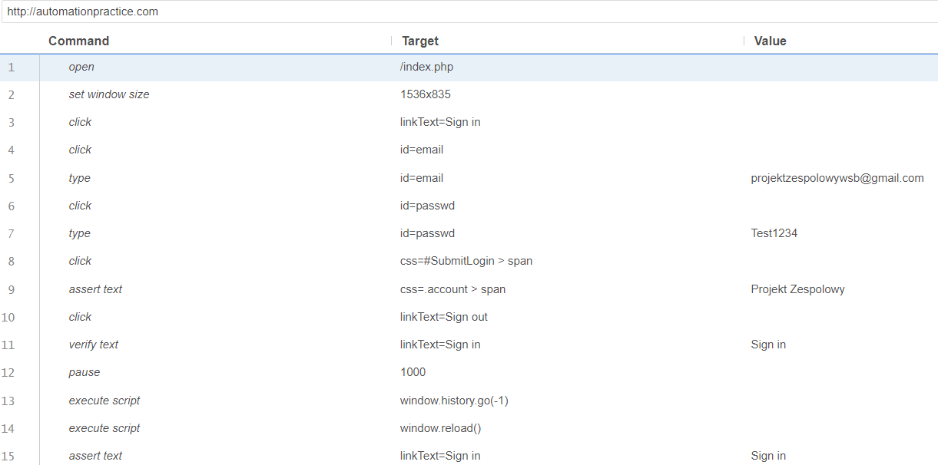

**Rysunek 13. Sprawdzenie wylogowania użytkownika po cofnięciu karty w przeglądarce**

Źródło: Zdjęcie własne.

**ID21 Wylogowanie użytkownika:**

Ten test ma na celu sprawdzeniu czy możemy w prawidłowy sposób wylogować użytkownika. Po wylogowaniu widzimy że proces wylogowania użytkownika przeszedł pomyślnie.

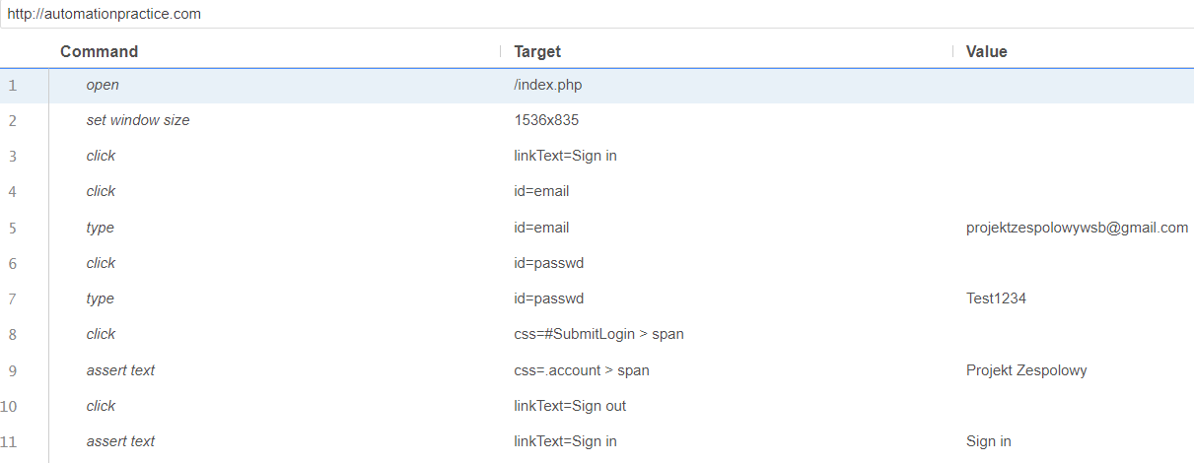

**Rysunek 14. Wylogowanie użytkownika**

Źródło: Zdjęcie własne.

**Rejestracja użytkownika;**

**ID8 Próba rejestracji użytkownika bez podania adresu Email:**

Ten test ma na celu sprawdzenie czy istniej możliwość przejścia rejestracji bez podania adresu email. Po kliknięciu przycisku register zostawiając puste pole na adres email dostajemy komunikat że nie podaliśmy adresu email. Test przeszedł pomyślnie.

**Rysunek 15. Próba rejestracji użytkownika bez podania adresu Email**

Źródło: Zdjęcie własne.

**ID9 Próba rejestracji użytkownika podając nieprawidłowy adres email:**

Ten test ma na celu sprawdzenie czy istnieje możliwość rejestracji użytkownika podając adres email, który posiada nieprawidłowy format(brak @ itp.) Po wpisaniu adresu bez znaku @ i kliknięciu przycisku register dostajemy informację że podany adres email jest nieprawidłowy. Test przeszedł pomyślnie.

**Rysunek 16. Próba rejestracji użytkownika podając nieprawidłowy adres email**

Źródło: Zdjęcie własne.

**ID10 Rejestracja użytkownika:**

Ten test ma na celu sprawdzenie czy istnieje możliwość zarejestrowania nowego użytkownika po podaniu wszystkich danych w prawidłowy sposób. Po wprowadzeniu wszystkich danych i kliknięciu przycisku register dostajemy informację że proces rejestracji przeszedł pomyślnie.

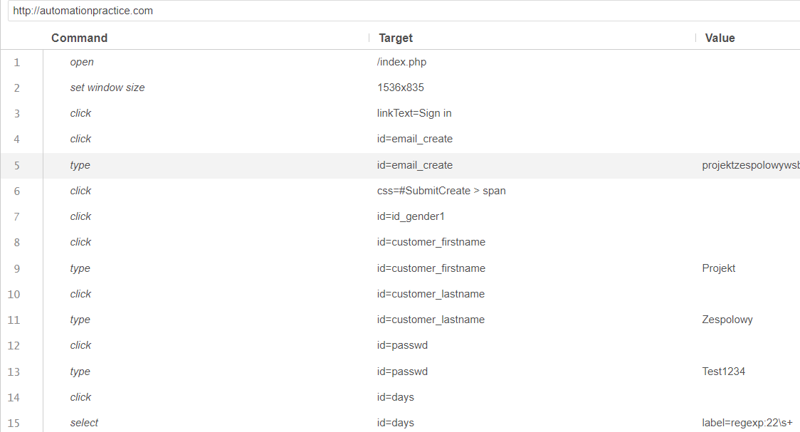

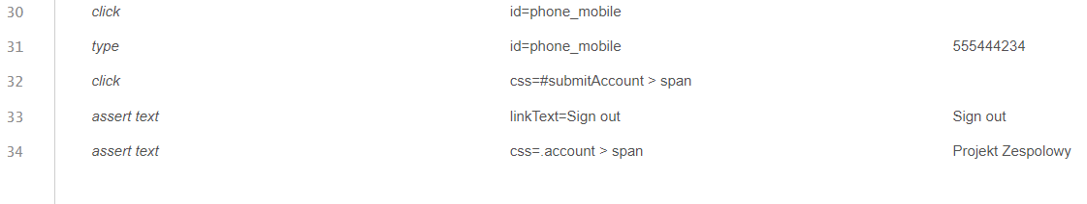

**Rysunek 17. Rejestracja użytkownika**

Źródło: Zdjęcie własne.

**ID15 Sprawdzenie możliwości zarejestrowania tego samego adresu Email:**

Ten test ma na celu sprawdzenie czy istnieje możliwość zarejestrowania użytkownika adresem email, który został już zarejestrowany. Po wykonaniu tego testu dostajemy informację że adres email został już zarejestrowany i nie mamy możliwości rejestracji użytkownika. Test przebiegł pomyślnie.

**Rysunek 18. Sprawdzenie możliwości zarejestrowania tego samego adresu Email**

Źródło: Zdjęcie własne.

**Skontaktuj się z nami:**

**ID11 Sprawdzenie możliwości wysłania wiadomości podając tylko Subject Heading:**

Ten test ma na celu sprawdzenie czy istnieje możliwość wysłania wiadomości podając tylko temat i zostawiając resztę pól wolnych. Po wykonaniu testu dostajemy informację, że nie wypełniliśmy pozostałych pól. Test przebiegł pomyślnie.

**Rysunek 19. Sprawdzenie możliwości wysłania wiadomości podając tylko Subject Heading**

Źródło: Zdjęcie własne.

**ID12 Sprawdzenie możliwości wysłania wiadomości podając tylko Subject Heading i adres email:**

Ten test ma na celu sprawdzenie czy istnieje możliwość wysłania wiadomości podając tylko temat i adres email reszta pól zostaje wolna. Po wykonaniu testu dostajemy informację, że nie wypełniliśmy pozostałych pól. Test przebiegł pomyślnie.

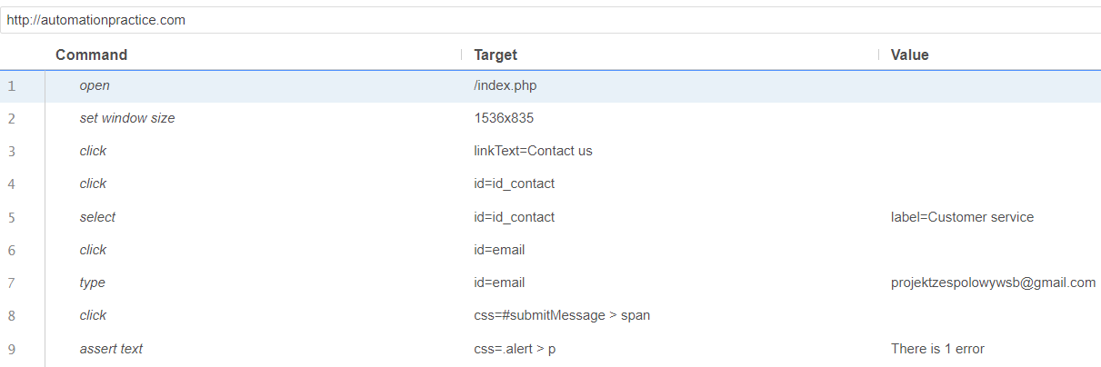

**Rysunek 20. Sprawdzenie możliwości wysłania wiadomości podając tylko Subject Heading i adres email**

Źródło: Zdjęcie własne.

**ID13 Sprawdzenie możliwości wysłania wiadomości podając tylko Subject Heading, adresu email, Order reference:**

Ten test ma na celu sprawdzenie czy istnieje możliwość wysłania wiadomości podając tylko temat adres email i numer zamówienia reszta pól zostaje wolna. Po wykonaniu testu dostajemy informację, że nie wypełniliśmy pozostałych pól. Test przebiegł pomyślnie.

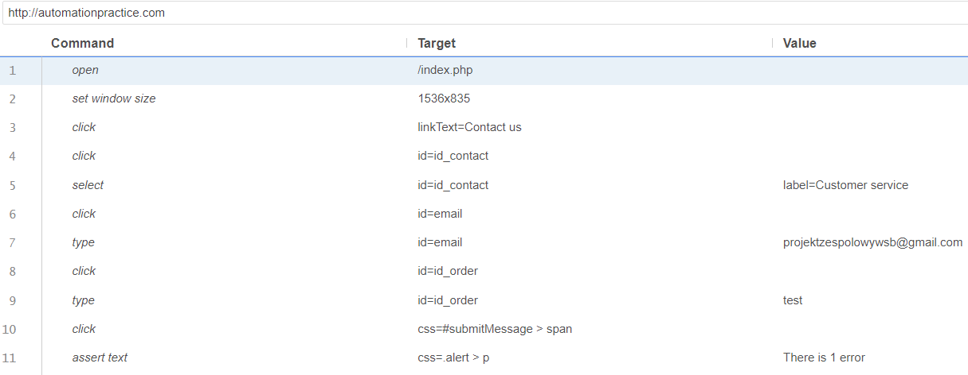

**Rysunek 21. Sprawdzenie możliwości wysłania wiadomości podając tylko Subject Heading, adresu email, Order reference**

Źródło: Zdjęcie własne.

**ID14 Sprawdzenie możliwości wysłania wiadomości podając tylko Subject Heading, adres email, Order reference i Message:**

Ten test ma na celu sprawdzenie czy istnieje możliwość wysłania wiadomości podając temat, adres email, numer zamówienia i wiadomość . Po wykonaniu testu dostajemy informację, że wiadomość została wysłana prawidłowo. Test przebiegł pomyślnie.

**Rysunek 22. Sprawdzenie możliwości wysłania wiadomości podając tylko Subject Heading, adres email, Order reference i Message**

Źródło: Zdjęcie własne.

### **Rozdział III Raport błedów oprogramowania po wykonanych testach.**

1. Liczba godzin potrzebna do przeprowadzenia testów automatycznych 5H
2. Jakie testy zostały przeprowadzone: Testy Funkcjonalne

**Założenia do testów:**

Imię i nazwisko testera: Daniel Kotoski

Imię i nazwisko testera: Dominik Blicharz

Środowisko testowe:

Win 10

Chrome Wersja 100.0.4896.127 (Oficjalna wersja) (64-bitowa)

Strona testowa <http://automationpractice.com/>

Selenium IDE

Trello

**Tabela 2. Przypadki testowe**

|  |  |  |
| --- | --- | --- |
| **ID** | **Przypadki testowe** | **Status testu** |
| 1 | Logowanie do konta bez podania loginu ani hasła | PASS |
| 2 | Logowanie do konta błędnym adresem email i prawidłowym hasłem | PASS |
| 3 | Logowanie do konta podając login dużymi literami | PASS |
| 4 | Logowanie do konta prawidłowym emailem bez podania hasła | PASS |
| 5 | Logowanie do konta prawidłowym emailem i błędnym hasłem | PASS |
| 6 | Logowanie do konta prawidłowym hasłem bez wpisanego loginu | PASS |
| 7 | Logowanie do konta prawidłowym hasłem i loginem | PASS |
| 8 | Próba rejestracji użytkownika bez podania adresu Email | PASS |
| 9 | Próba rejestracji użytkownika podając nieprawidłowy adres email | PASS |
| 10 | Rejestracja użytkownika | PASS |
| 11 | Sprawdzenie możliwości wysłania wiadomości podając tylko Subject Heading | PASS |
| 12 | Sprawdzenie możliwości wysłania wiadomości podając tylko Subject Heading i podanie adresu email | PASS |
| 13 | Sprawdzenie możliwości wysłania wiadomości podając tylko Subject Heading, adresu email, Order reference | PASS |
| 14 | Sprawdzenie możliwości wysłania wiadomości podając tylko Subject Heading podanie adresu email podanie Order reference podanie Message | PASS |
| 15 | Sprawdzenie możliwości zarejestrowania tego samego adresu Email | PASS |
| 16 | Sprawdzenie przypomnienia hasła bez podania adresu email | PASS |
| 17 | Sprawdzenie przypomnienia hasła podając błędny adres email | PASS |
| 18 | Sprawdzenie przypomnienia hasła podając niezarejestrowany adres email | PASS |
| 19 | Sprawdzenie przypomnienia hasła podając zarejestrowany adres | PASS |
| 20 | Sprawdzenie wylogowania użytkownika po cofnięciu karty w przeglądarce | PASS |
| 21 | Wylogowanie użytkownika | PASS |

Źródło: Opracowanie własne.

**Ocena:**

Po przetestowaniu podstron Logowania, Rejestracji użytkownika, Skontaktuj się z nami można stwierdzić że te moduły strony działają bardzo dobrze i nie generują żadnych błędów podczas wykonania przypadków testowych.

**Defekty:**

Po wykonaniu testów można stwierdzić że na obszarach, które poddane zostały testom nie wykryto żadnych błędów.

**Wnioski:**

Po skończeniu testowania strony http://automationpractice.com/ można stwierdzić że strona internetowa działa prawidłowo a sekcje logowanie, rejestracja użytkownika i skontaktuj się z nami są wolne od błędów. Podczas kontynuowania testów zaleca się wykonanie testów wydajnościowych bo podczas testów automatycznych występowały liczne błędy z powodu przeciążenia serwera www danej strony.

# **Zakończenie**

Testy są bardzo ważnym etapem w budowie oprogramowania. Dzięki testom klienci mogą sprawdzić, czy oprogramowanie jest zgodne z założeniami, które przedstawili podczas zamawiania oprogramowania. Po wykonanych testach możemy sprawdzić jakość dostarczonego oprogramowania, zbadać jego funkcjonalność.

Podczas tworzenia projektu grupowego przeprowadzono testy funkcjonalne, które miały za zadanie przetestować funkcjonalności modułów logowania, rejestracji i skontaktuj się z nami. Jest to bardzo kluczowy etap ponieważ sekcja logowania i rejestracji użytkownika są bardzo potrzebne aby serwis www funkcjonował w prawidłowy sposób.

Z przeprowadzonych Autotematycznych Testów oprogramowania wynika, że podczas przeprowadzania testów nie wykryto żadnych defektów w oprogramowaniu.

Po wykonanych testach został stworzony raport, który jasno mówi że testy funkcjonalne przebiegły pomyślnie.

Testy http://automationpractice.com/ należy uzupełnić o testy wydajność działania samej strony ponieważ podczas wykonywania testów automatycznych natrafiono na wiele problemów spowodowanych nadmiernym obciążeniem serwisu.

Repozytorium projektu na GitHub https://github.com/domino2000/Projekt-kierunkowy

Trello https://trello.com/invite/b/DVj1l530/c57ced2bd96e7d34a0a2d78e751dcb30/testy-oprogramowania-automationpracticecom

# **Spis tabel:**

**Tabela 1. Spis automatycznych przypadków testowych** 6

**Tabela 2. Przypadki testowe** 19

# **Spis rysunków:**

**Rysunek 1Trello.com** 5

**Rysunek 2. Logowanie do konta bez podania loginu ani hasła*.*** 7

**Rysunek 3. Logowanie do konta błędnym adresem email i prawidłowym hasłem** 8

**Rysunek 4. Logowanie do konta podając email dużymi literami z prawidłowym hasłem** 8

**Rysunek 5. Logowanie do konta prawidłowym emailem bez podania hasła** 9

**Rysunek 6. Logowanie do konta prawidłowym emailem i błędnym hasłem** 9

**Rysunek 7. Logowanie do konta prawidłowym hasłem bez wpisanego loginu** 10

**Rysunek 8. Logowanie do konta prawidłowym hasłem i loginem** 10

**Rysunek 9. Sprawdzenie przypomnienia hasła bez podania adresu email** 11

**Rysunek 10. Sprawdzenie przypomnienia hasła podając błędny adres email** 11

**Rysunek 11. Sprawdzenie przypomnienia hasła podając niezarejestrowany adres email** 12

**Rysunek 12. Sprawdzenie przypomnienia hasła podając zarejestrowany adres** 12

**Rysunek 13. Sprawdzenie wylogowania użytkownika po cofnięciu karty w przeglądarce** 13

**Rysunek 14. Wylogowanie użytkownika** 13

**Rysunek 15. Próba rejestracji użytkownika bez podania adresu Email** 14

**Rysunek 16. Próba rejestracji użytkownika podając nieprawidłowy adres email** 14

**Rysunek 17. Rejestracja użytkownika** 15

**Rysunek 18. Sprawdzenie możliwości zarejestrowania tego samego adresu Email** 16

**Rysunek 19. Sprawdzenie możliwości wysłania wiadomości podając tylko Subject Heading** 16

**Rysunek 20. Sprawdzenie możliwości wysłania wiadomości podając tylko Subject Heading i adres email** 17

**Rysunek 21. Sprawdzenie możliwości wysłania wiadomości podając tylko Subject Heading, adresu email, Order reference** 18

**Rysunek 22. Sprawdzenie możliwości wysłania wiadomości podając tylko Subject Heading, adres email, Order reference i Message** 18